1. **LAIDININKO SU SROVE KURIAMO MAGNETINIO LAUKO TYRIMAS**

**(tiesiam laidininku)**

Studento Luko Gužausko IFF-5/1 gr.

Data: ...................................

Dėstytojas: ..............................

1. **Darbo užduotis.** Ištirti tiesiu laidu tekančios elektros srovės kuriamo magnetinio lauko indukcijos B priklausomybę nuo srovės stiprio I ir nuo atstumo r iki laido ašies.
2. **Teorinės dalis.** Svarbiausia magnetinio lauko charakteristika yra magnetinė indukcija. Ji skaitine verte lygi jėgai, su kuria vienalytis magnetinis laukas veikia 1 m ilgio tiesų laidą, statmeną magnetinės indukcijos linijoms, kai juo teka 1 A stiprio srovė. Magnetinės indukcijos SI vienetas yra tesla (T).

Laidu ar vakuume kryptingai judančios elektringos dalelės kuriamas elektrinis laukas *kinta* laike, ir dėl to elektros srovė kuria magnetinį lauką. *Bio ir Savaras* nustatė dėsnį, pagal kur į apskaičiuojama srovės elemento $Id\vec{l}$ taške A, esančiame atstumu r nuo srovės elemento, sukurta magnetinio lauko indukcija

$$d\vec{B}=\frac{μ_{0}μ}{4π}\frac{Id\vec{l}×\vec{r}}{r^{3}}$$

čia $μ_{0}=4π∙{10}^{-7}$ V $∙$ s/(A $∙$ m) – magnetinė konstanta, $μ$- aplinkos santykinė magnetinė skvarba (orui $μ$ ~1).

Vektorius $d\vec{B}$ statmenas per vektorius $Id\vec{l}$ Ir $r$ išvestai plokštumai. Baigtinio ilgio *l* tiesiu laidu tekanti I stiprio elektros srovė, kuria magnetinį lauką, kurio magnetinė indukcija, apskaičiuota taikant (1) lygtį ir laukų superpozicijos principą, yra

$$B=\frac{μ_{0}μ}{4π}\frac{I}{a}\left(cosα_{1}-cosα_{2}\right);$$

čia a– atstumas nuo taško A, kuriame skaičiuojama magnetinė indukcija, iki tiesaus laido simetrijos ašies, kampai α1 bei α2 imami tarp srovės tekėjimo krypties ir spindulių vektorių 1 bei 2 išvestų į tašką A atitinkamai nuo laido pradžios ir pabaigos. Šie kampai priklauso tiek nuo laido ilgio ℓ, tiek nuo taško A atstumo *a* iki laido.

Begaliniam tiesiam laidui α1 → 0, o α2 → $π$ ir jam formulė užrašoma taip:

$$B=\frac{μ_{0}μ}{4π}\frac{2I}{a};$$

Tiesiu laidu tekančios srovės kuriamo magnetinio lauko indukcijos linijos yra koncentriški apskritimai, esantys laidui statmenoje plokštumoje (2 pav.). Magnetinės indukcijos B r kryptis yra liestinėje magnetinės indukcijos linijai, einančioje per nagrinėjamą tašką. Ji nukreipta taip, kad sutampa su dešininio sraigto sukimo kryptimi, kai jis slenka srovės tek ėjimo kryptimi.

1. **Aparatūra ir darbo metodas.**

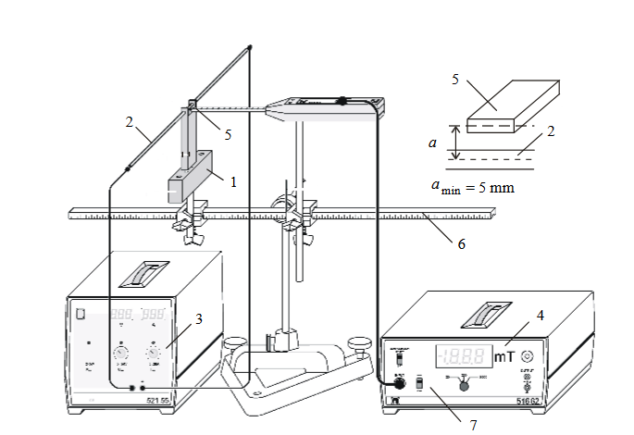

1. **Darbo rezultatai.**

|  |  |  |
| --- | --- | --- |
| **I, A** | **B, mT** | **Bt, mT** |
| **2** | **0,05** | **0,8*10-1** |
| **4** | **0,12** | **1,6*10-1** |
| **6** | **0,18** | **2,4*10-1** |
| **8** | **0,24** | **3,2*10-1** |
| **10** | **0,3** | **4*10-1** |
| **12** | **0,37** | **4,8*10-1** |
| **14** | **0,43** | **5,6*10-1** |
| **16** | **0,49** | **6,4*10-1** |

|  |  |  |
| --- | --- | --- |
| **a, m** | **I = 15 A** | |
| **B, mT** | **Bt, mT** |
| **5*10-3** | **0,55** | **6*10-1** |
| **1*10-2** | **0,38** | **3*10-1** |
| **1,5*10-2** | **0,32** | **2*10-1** |
| **2*10-2** | **0,29** | **1,5*10-1** |

1. **Išvados**

**Magnetinio lauko indukcijos priklausomybės nuo srovės stiprumo laidininke tyrimas**

Kompensuoju išorinių magnetinių laukų poveikį teslametru, nuspaudžiant jo klavišą „SET“ ir palaikant 1-3 sek. Nustatau elektros srovės lygį 10 A. Stebėjau, kai B-zondo centras yra virš laidininko ašies. Nustatau dviejų amperų žingsniu keičiamą laidu tekančios srovės stiprį nuo 0 iki 16A, matavau magnetinio lauko indukciją B, atitinkančią kiekvieną srovės stiprio vertę. Baigiau matuoti, ir surašiau pagal formulę apskaičiuotas teorines Bt vertes. Magnetinės indukcijos matavimo taško atstumą nuo laidininko laikyti lygiu a = 5mm. Brėžiau diagramą.

**Magnetinės indukcijos priklausomybės nuo atstumo iki lauką kuriančio tiesaus laidininko su srove tyrimas**

Nustatau 15 A srovės, tekančios laidu, stiprį. Nuleidau laidininką su srove žemyn 5 mm žingsniu iki 20 mm, matuodami magnetinio lauko indukciją. Baigiau matuoti, ir apskaičiavau magnetinės indukcijos reikšmes Bt.

1. **ELEKTROSTATINIO LAUKO TYRIMAS**

Studento Luko Gužausko IFF-5/1 gr.

Data: ...................................

Dėstytojas: ..............................

1. **Darbo užduotis.** Elektrolitinės vonelės metodu ištirti įvairios formos elektrodų kuriamą elektrostatinį lauką.
2. **Teorinės dalis.** Elektrinis laukas, kurį kuria nejudantis įelektrintas kūnas, vadinamas elektrostatiniu. Elektrinis laukas taškinį krūvį q0 (įelektrintą materialųjį tašką) veikia jėga F. Pasirinktame elektrinio lauko taške santykis

$$\frac{\vec{F}}{q_{0}}=const=\vec{E}$$

nepriklauso nuo veikiamo krūvio q0 didumo, būdingas elektrinio lauko taškui ir vadinamas *elektrinio lauko stipriu* tame taške.

Elektrostatinės jėgos yra potencialinės, todėl jų veikiamas įelektrintas materialusis taškas turi potencinės energijos Wp. Pasirinktame elektrinio lauko taške santykis

$$\frac{W_{p}}{q_{0}}=const=φ$$

nepriklauso nuo krūvio *q0* didumo, būdingas elektrinio lauko taškui ir vadinamas to taško *potencialu.* Taigi kiekvieną elektrostatinio lauko tašką galima apibūdinti jėginiu dydžiu – lauko stipriu arba energiniu dydžiu – *potencialu.* Tarp šių dydžių yra matematinis sąryšis: *potencialo neigiama išvestinė bet kuria kryptimi l yra lygi toje kryptyje elektrostatinio lauko stiprio projekcijai,* t.y.

$$E_{l}=-\frac{dφ}{dl}$$

Įsivaizduojamas paviršius, kurio visų taškų potencialas vienodas, vadinamas *ekvipotencialiniu paviršiumi.*

1. **Aparatūra ir darbo metodas**

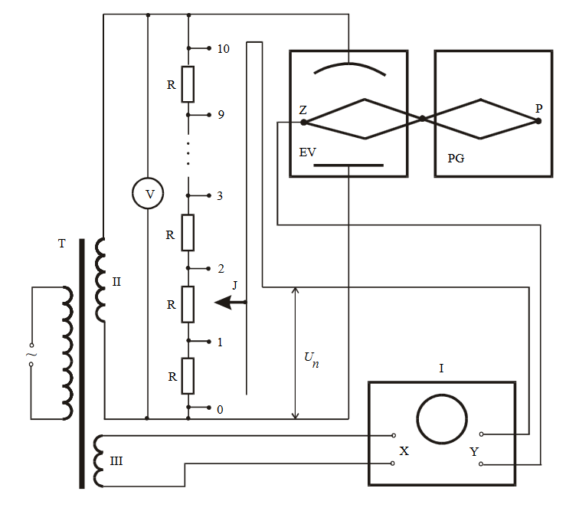

1. **Darbo rezultatai.**

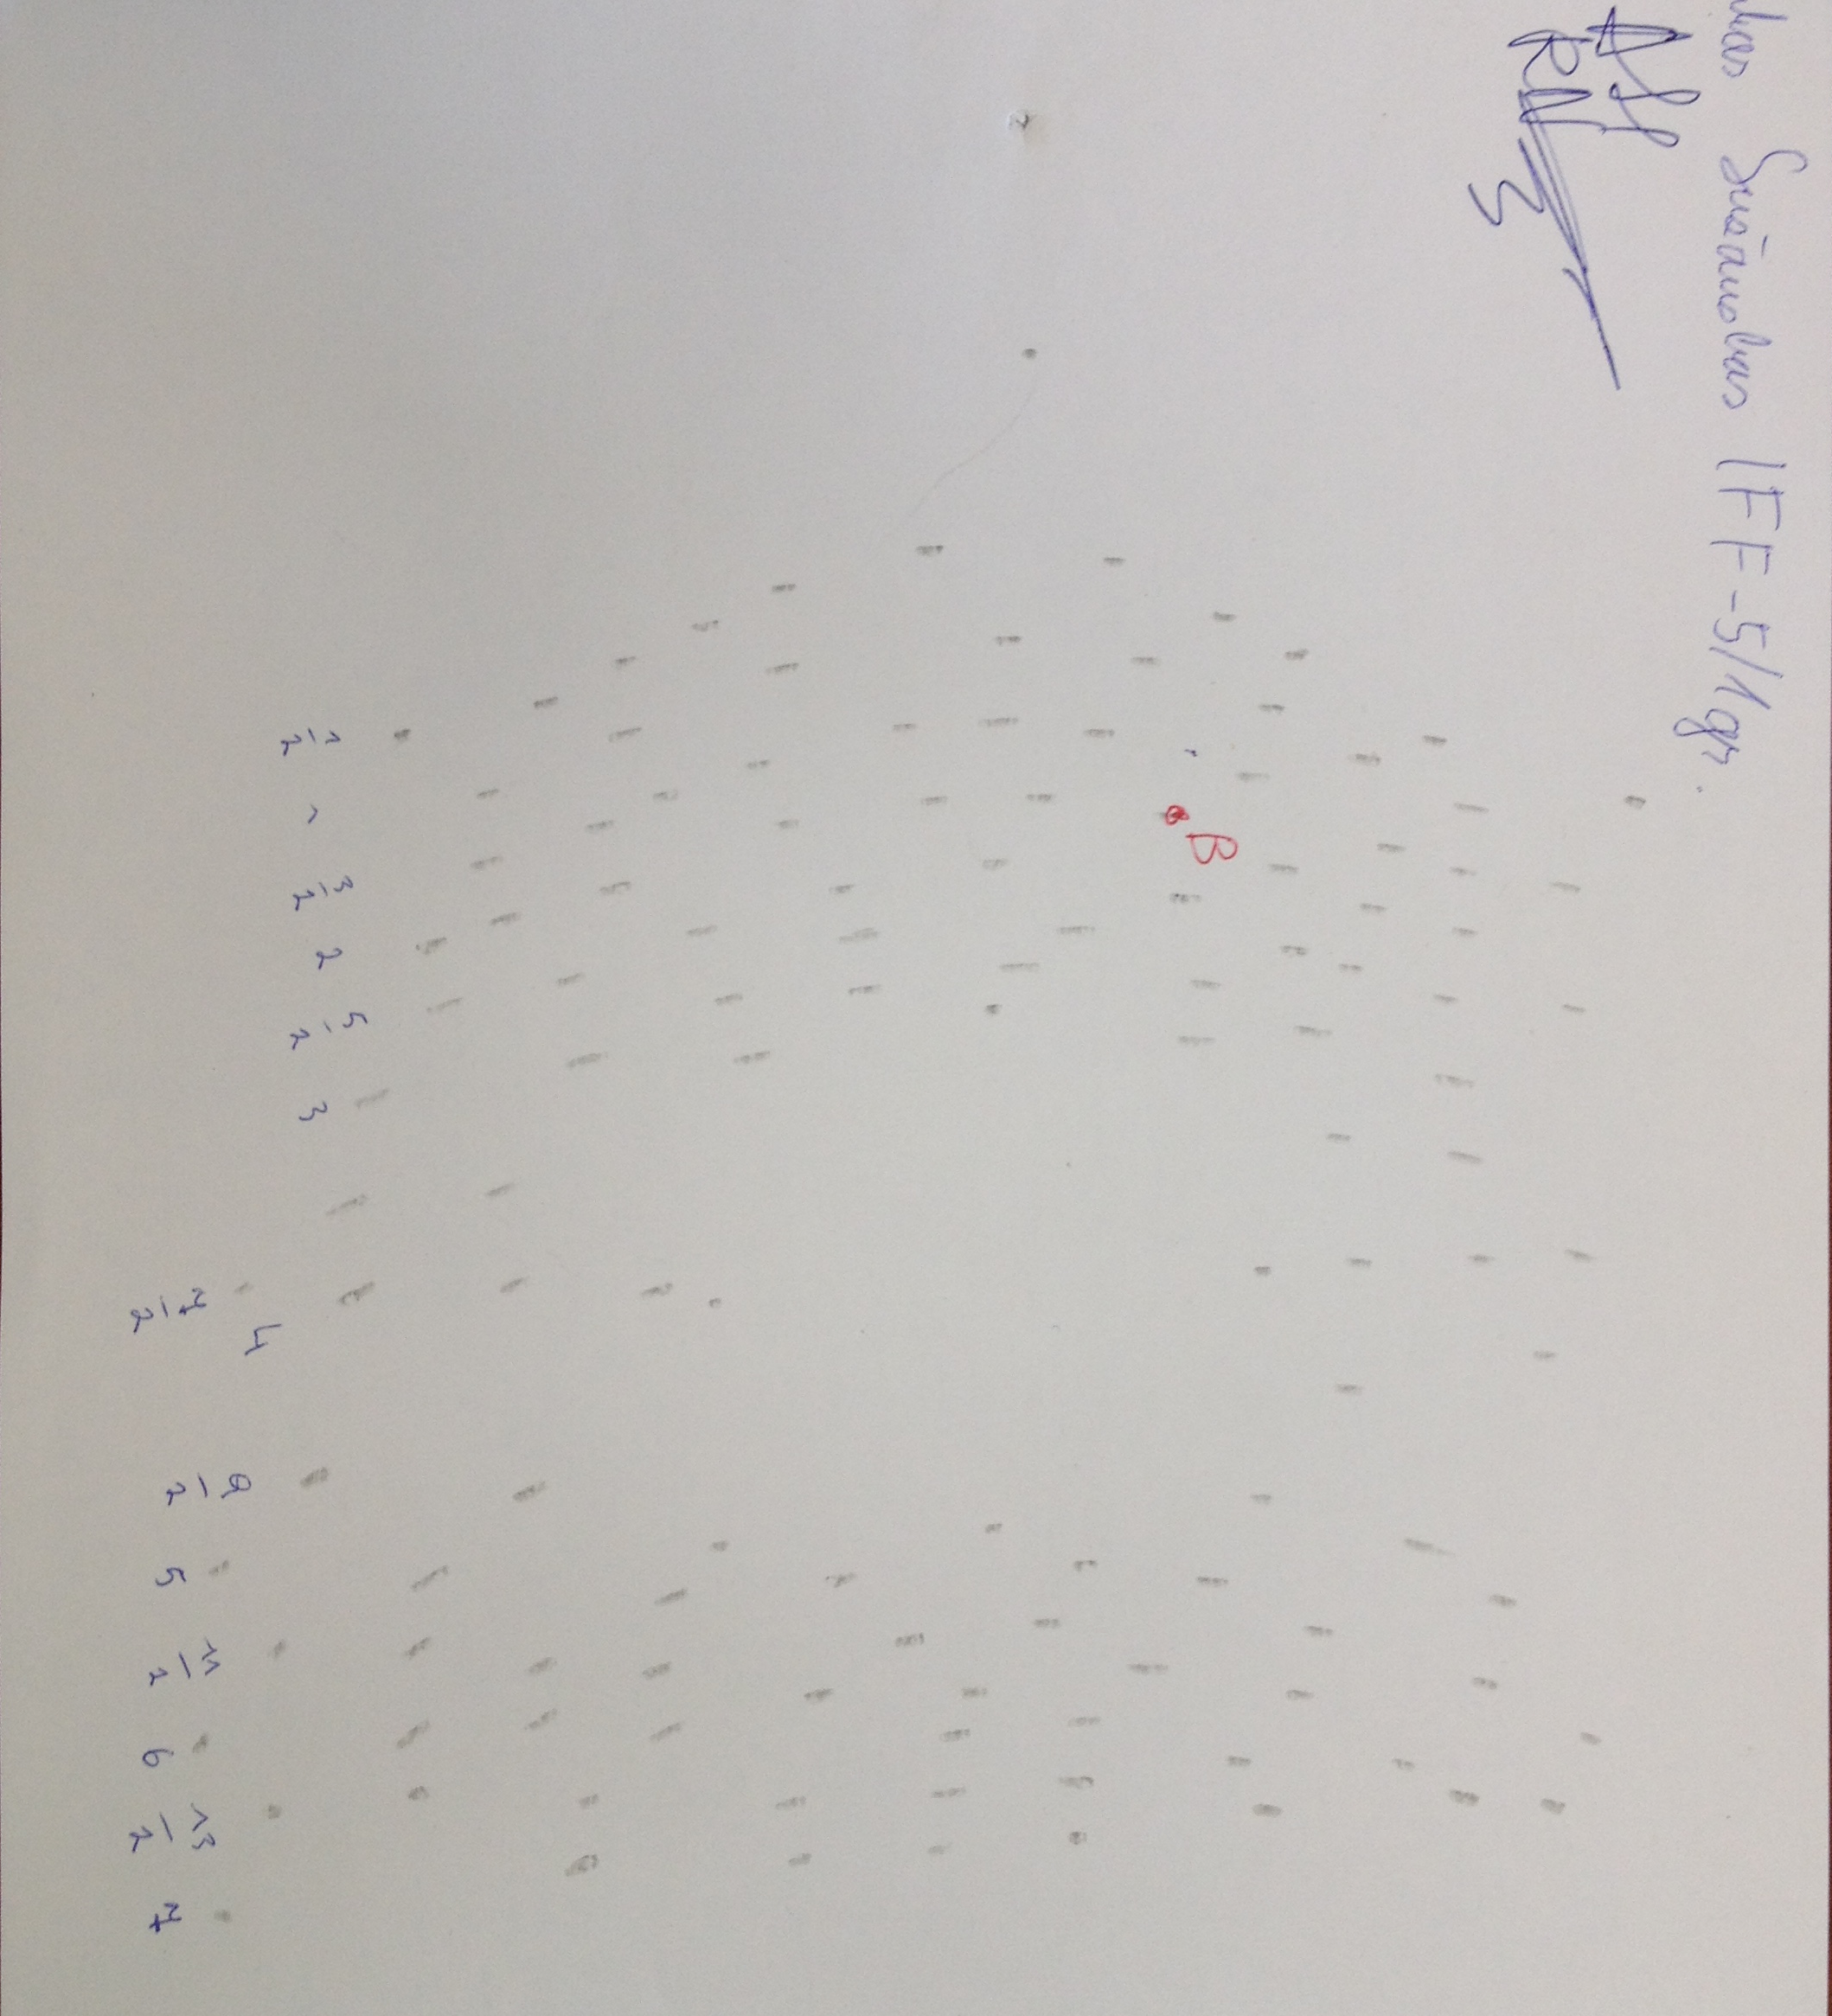

$$l=1,5 cm=0,015 m$$

$$E_{l}=-\frac{∆φ}{∆l}=\frac{1}{0,015}=66,7\frac{V}{m};$$

1. **Išvados**

Į elektrolitinę vonelę įdedami pasirinkti elektrodai. Pantografe įtvirtinamas A4 formato popieriaus lapas. Jo pieštuku P popieriuje pažymimos elektrolitinės vonelės vienodo potencialo taškų padėtys. Randu tokią zondo padėtį , kurioje oscilografo ekrane matomos kreivės aukštis būtų minimalus, šį tašką, priklausantį vienai ekvipotencialinei linijai, pažymiu popieriuje. Kitus šios linijos taškus randu pastumdamas zondą po 2 cm į priekį tol, kol zondu pasiekia vonelės sienelę. Taip skersai vonelės nustatau tą patį potencialą turinčių kitų 2-9 taškų padėtis. Užrašau jų potencialo φn vertę ir koordinatę. Tokias pačias operacijas atlieku kiekvienai daliklio jungiklio padėčiai, išskyrus 0 ir 10 padėtis. Per vienodo potencialo taškus brėžiu ekvipotenciali­nes linijas. Į vonelę įdedu ištisinį metalinį žiedą ir nustatau, kad potencialas žiedo viduje lygus nuliui. Baigiau nupiešiau, dėstytojas nurodytas bet kurį tašką.